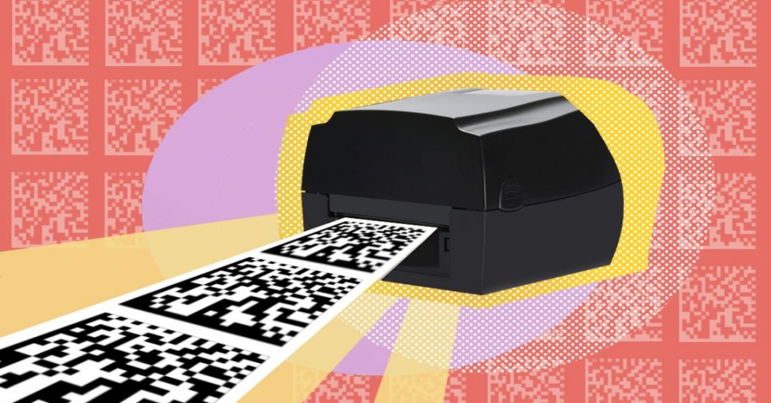
ПОЛЬЗА

Товары, подлежащие маркировке
В результате постепенного перехода на обязательную маркировку товаров кардинально меняются правила торговли и учёта продукции. Чтобы оставаться на плаву, компаниям необходимо оперативно реагировать на изменения. Переходный период планируется завершить к 2024 году: к этому времени цифровые коды будут присваиваться всем товарным категориям. Рассмотрим перечень товаров, подлежащих маркировке с 2021 года и ранее, а также разберём, какая продукция добавляется в список в 2022 году.

Код маркировки: что это и зачем он нужен
Система маркировки внедряется в России поэтапно с 2016 года. Проект реализует Центр развития перспективных технологий (ЦРПТ), завершить введение кодов планируется к 2024 году. Подлежащие маркировке товары регистрирует «Честный знак» (ГИС МТ) — система идентификации единиц продукции путём присвоения уникальных цифровых кодов, защищённых криптографией.
Производитель или импортёр получает от оператора двумерный DataMatrix код и наносит его на упаковку, этикетку, ярлык или непосредственно на товар. Цена одного кода — 50 копеек, бесплатно выдаются коды маркировки на жизненно важные лекарства стоимостью до 20 ₽ для медицинского применения (п. 4 постановления Правительства № 577). Идентификатор содержит информацию о продукции (дату, место производства, состав, срок годности и так далее) — считывают его 2D-сканером или мобильным приложением. Внешне код маркировки похож на QR-код, но характеризуется более высоким уровнем защиты.
DataMatrix имеет две составляющие:
- идентификатор, отражающий позицию товара в системе и национальном каталоге;
- криптохвост, который генерирует оператор.
Криптотехнологии делают невозможной подделку кода, гарантируют прозрачность системы учёта для всех участников оборота: от производителя и надзорных органов до конечного покупателя. Маркировка позволяет проверить качество и подлинность продукции, отслеживать её движение по логистической цепочке с момента производства до конечной продажи.
Ежегодно список товаров, подлежащих маркировке, расширяется. Добавление новой продукции в действующий перечень регламентируется соответствующими постановлениями Правительства РФ. Документы содержат указание, с какого числа вводится маркировка на конкретный товар, порядок присвоения кодов, регистрации операций в ГИС МТ. Продажа такой продукции без цифровых идентификаторов недопустима: она расценивается как контрафакт.
Принимать, продавать, списывать маркированные товары удобно с сервисом «Маркировка» от Эвотора. Сервис поддерживает всю цепочку, от работы с электронными накладными до отправки сведений в «Честный знак» и ОФД.

Какие товары дополнили список маркированной продукции в 2022 году
В 2022 году в перечень товаров, подлежащих маркировке, добавляются молочные изделия и вода в упаковке. В планах также было присвоение цифровых кодов велосипедам, но сроки изменились. Несмотря на завершение эксперимента по этой категории продукции, идентификация станет обязательной только с 1 марта 2023 года.
Для воды в упаковке маркировка вводится с 1 марта 2022 года (постановление Правительства РФ №841): для искусственно минерализованной, минеральной (для этой категории коды обязательны с 1 декабря 2021 года), питьевой, купажированной, негазированной, газированной (без добавления подсластителей, ароматизаторов, вкусовых добавок). К этой дате производители и импортёры должны быть зарегистрированы в ГИС МТ с описанием своей продукции в каталоге. Оборот без цифрового кодирования будет запрещён. Подробнее коды и виды воды в упаковке, подлежащие обязательной маркировке (а также исключения из этого списка), смотрите в таблице.
Обязанность по передаче сведений о продаже воды в систему маркировки для розничной торговли появится с 1 сентября 2022 года (до этого момента реализация в магазинах допускается без передачи сведений). Подают сведения с помощью онлайн-касс, отсканировав код 2D-сканером. С 1 ноября 2022 года участники оборота должны применять электронный документооборот (ЭДО) при отгрузке и приёмке продукции. Передавать сведения нужно только о партиях товаров.
В 2022 году изменения коснулись и молочных изделий. С 2021 года реализуется обязательная маркировка продукции: сыров, творожных изделий, мороженого, сливок, пищевого льда, масла, йогурта, кефира, молока, питания для детей, простокваши и так далее.
С января 2022 года розничные торговцы обязаны направлять в ГИС МТ данные о выбытии продуктов из оборота:
- с 20 января — мороженого с годностью до 40 суток;
- с 31 марта — других маркированных продуктов с периодом хранения до 40 суток;
- с 1 июня — изделий с годностью свыше 40 суток.
С 01.09.2022 предприниматель должен зафиксировать приём молочных изделий посредством универсального передаточного документа (УПД), полученного от производителя.
С 01.12.2022 идентификация продукции станет обязательной для фермеров (КФХ, СПК). Поэкземплярный учёт молочных продуктов, годных свыше 40 суток, вводится с 1 декабря 2023 года. Какие товары попадают под маркировку «Честного знака», их коды и виды смотрите в таблице.
Читайте подробнее об особенностях маркировки молочной продукции.

Полный перечень товаров, подлежащих маркировке на 2022 год
Государственный цифровой учёт действует уже несколько лет: перечень, какие товары подлежат обязательной маркировке, регулярно пересматривается. Первыми получили цифровой код шубы в 2016 году. По мере реализации экспериментальных проектов в список добавляются всё новые категории товаров: особенно активным стал 2020 год. Маркировка товаров с 2021 года в сервисе «Честный знак» (на февраль 2022 года) включает уже десять товарных групп, для продажи которых обязательна идентификация в системе. Кроме того, завершены пилотные проекты в отношении двух категорий (велосипеды и кресла-коляски).
Подробную информацию о товарах, подлежащих маркировке в 2021 году, можете посмотреть в таблице. С учётом нововведений в 2022 году этот перечень дополнен молочной продукцией и водой в упаковке.
Приведём полный список, какие виды товара подлежат маркировке в 2022 году в системе «Честный знак»:
- шубы — норковая, песцовая, из лисицы, овчины, нутрии, енота и другие;
- лекарственные препараты;
- обувь — из натуральной и искусственной кожи, из резины, текстиля, дерева, пластмассы, спортивная, лыжная;
- табачные изделия — сигареты, папиросы, альтернативный табак, в том числе курительный, жевательный, нюхательный, для кальяна, сигары, сигариллы, биди, кретек и так далее;
- фототехника, включая вспышки;
- парфюмерия — духи, одеколоны, туалетная вода;
- шины и автопокрышки — для легковых, грузовых авто, транспорта для сельхозработ, строительства, автобусов и троллейбусов, мотоциклов, квадроциклов, мопедов и так далее;
- изделия легпрома — постельное, столовое, туалетное бельё, полотенца, одежда (из натуральной, композиционной кожи, вязаные блузки и из трикотажа, куртки, пальто, плащи, ветровки);
- молочные изделия;
- вода в упаковке — минеральная, газированная и негазированная (без вкусовых и ароматических добавок).
«УТМ-Плюс» от Эвотора — ваше решение для торговли крепким алкоголем и пивом. Автоматическое заполнение алкодеклараций, учёт продаж прямо на терминале, отправка данных в ЕГАИС сразу со всех касс.

Пилотные проекты
Перед введением обязательной маркировки определённой категории товаров проводятся тестирования и эксперименты с участием компаний-добровольцев.
В 2022 году запущены пилотные проекты по следующим товарным группам:
- БАДы;
- пиво и слабоалкогольные напитки;
- антисептики.
Срок проведения экспериментов — до 31 августа 2022 года. Завершены пилотные проекты в отношении:
- велосипедов — обязательно маркироваться они будут с 1 марта 2023 года;
- кресел-колясок — срок введения цифровых кодов для них пока точно не обозначен.
Компании, деятельность которых относится к экспериментальным сферам, могут принять участие в проекте, оставив заявку на сайте системы «Честный знак». В этом случае участники получают экспертную помощь во внедрении новых решений в свои бизнес-процессы, доступ к технической документации, личному кабинету платформы.

Правовое регулирование
Основные аспекты внедрения цифровых кодов в торговлю регламентированы обширной нормативной базой: законами, распоряжениями, постановлениями. Правовые акты устанавливают, какая продукция подлежит маркировке и в какие сроки, порядок регистрации компаний, работы с цифровыми кодами, ведения отчётности и так далее.
Главными регламентирующими документами являются федеральные законы о маркировке: 487-ФЗ и 488-ФЗ. В них утверждены основные положения о введении цифровых кодов, регулировании сферы торговли, цели и принципы систем учёта, определена терминология, установлена ответственность за нарушения.
Распоряжения и постановления Правительства РФ выступают уточняющими правовыми документами:
- № 791-р — о модели, базовых принципах функционирования маркировочной системы;
- № 792-р — определяет, что подлежит маркировке с 1 января 2019 по 2023 год (предусмотрено несколько обновлённых редакций, последняя — от 17.01.2022);
- № 2963-р — концепция создания системы идентификации;
- № 515 — постановление утверждает правила маркировки и мониторинга продукции в инфосистеме;
- № 577 — постановление устанавливает размер оплаты за кодирование товаров.
Распоряжения и постановления также регламентируют порядок маркировки в отношении различных товарных групп:
- меха — № 787, № 270;
- табачных изделий — № 224;
- шин и автопокрышек — № 1958;
- обуви — № 860, № 216;
- лекарственных средств — № 1556, № 1557;
- фототехники — № 1953;
- парфюмерной продукции — № 1957;
- изделий легпрома — № 1956;
- воды в упаковке — № 841;
- молочной продукции — № 1533-р, № 836, № 2099;
- велосипедов — № 1183;
- кресел-колясок — № 1028.

Требования к маркировке и ответственность за нарушения
Этикетка с напечатанным на ней двумерным кодом должна быть хорошего качества: она наклеивается один раз на весь период нахождения товара в обороте. Важно, чтобы она была без повреждений и легко сканировалась 2D-сканером. Продукция с нечитаемым кодом приравнивается к немаркированной.
Отсутствие кода маркировки на товаре, запрещённом к продаже без цифрового кода, является нарушением 487-ФЗ, грозит штрафными санкциями и изъятием конфиската. Ответственность за несоблюдение установленного порядка маркировки регламентирована ст. 15.12, 15.12.1 КоАП РФ: последние изменения в них вступили в силу 1 февраля 2022 года.
К нарушениям относятся:
- оборот товара без кода или с поддельным идентификатором;
- отсутствие регистрации на платформе «Честный знак» в установленные законом сроки;
- реализация продукции в розницу без передачи данных в ГИС МТ;
- сбыт товаров с кодами маркировки, которые не были введены в оборот;
- ввод в оборот ассортимента с неверными сведениями;
- превышение максимальной розничной цены табака;
- передача товара организации без отправки УПД и передачи данных в ГИС МТ.
Подробнее о нарушениях и штрафах — в таблице.
При сбыте немаркированной продукции в крупном и особо крупном размере административная ответственность может перерасти в уголовную. В этом случае возможен не только штраф, но и тюремный срок на три года и более (ч. 1 ст. 171.1 УК).
Сервис Эвотора «КУДиР» автоматически ведет вашу отчётность, без ошибок и пропусков. Все операции попадут в отчёт, вы никогда не попадёте на штраф за заполнение КУДиР.

Этапы маркировки товаров
Чтобы работать с товарами, которые необходимо маркировать, предпринимателю нужно:
- Оформить квалифицированную электронную подпись — с 2022 года получение УКЭП доступно только в налоговой и в её удостоверяющих центрах.
- Оформить договор с ОФД — проверьте, что ваш оператор взаимодействует с ГИС МТ и будет направлять данные о ваших товарах в налоговую и «Честный знак».
- Зарегистрироваться на платформе «Честный знак», а чтобы торговать молочными изделиями, ещё и в сервисе «Меркурий».
- Подключиться к электронному товарообороту (ЭДО) для обмена с партнёрами электронной документацией.
- Заказать цифровые коды, напечатать, наклеить их на товары и ввести в оборот.
- Приобрести 2D-сканер для считывания цифрового кода.
- Проверить кассу на возможность её ПО работать с маркировкой.
Вы можете использовать приложение «Маркировка» от Эвотор: оно поможет вам в решении ключевых вопросов, связанных с маркировкой продукции. Сервис зарегистрирует вас в необходимых системах, проверит УКЭП, даст возможность приёма товаров от поставщика по ЭДО непосредственно на кассе, в личном кабинете или мобильном приложении, а также проведёт выбытие товаров.

Подытожим
- Обязательная маркировка постепенно вводится для всех групп товаров: завершить плавный переход планируется к 2024 году.
- В 2022 году цифровые коды обязательны для шуб, лекарственных средств, обуви, изделий легпрома, табака, фототехники, парфюмерии, шин и автопокрышек, молочной продукции и воды в упаковке.
- Экспериментальный режим действует в отношении БАДов, антисептиков, пива и слабоалкогольных напитков. Завершение пилотных проектов планируется 31 августа 2022 года. Уже окончены эксперименты в отношении велосипедов (ввод 01.03.2023) и кресел-колясок (дата ввода не обозначена).
- Ужесточены наказания за нарушение требований к маркировке и её отсутствие. Возможно не только наложение административных санкций, но и уголовная ответственность с лишением свободы на три года и более.

